Software Requirements Specification
for
AGILE POS
Version 1.1

2010/11/01

目录
1. 引言 3
1.1 编写目的 3
1.2 项目背景 3
2. 功能需求 3
2.1 前台系统 4
2.2 系统维护 6
2.3 经营分析 7
3. 运行需求 7
3.1 用户界面 7
3.1.1 Aloha 参考 7
3.1.2 Micros参考 8
3.2 软件环境 10
3.3 硬件环境 10
3.3.1 标准单机方案 10
3.3.2 增强单机方案 10
3.3.3 小型网络方案 11
3.3.4 大型网络方案 11
4. 已有软件横向比较 12
4.1 Openbravo POS 12
4.2 Floreant POS 12
附录 A: 术语表 13
附录 B: 参考资料 13

版本历史
作者 | 时间 | 版本 | 备注说明
Zhang Yi | 2010/11/01 | 0.1 | 原始草稿版
Zhang Yi | 2010/11/26 | 1.0 | 根据aloha和micros改进
 | 2010/11/30 | 1.1 | 需求评审后修改

引言

编写目的
本文档旨在明确Agile POS系统需要实现的功能，它是整个软件开发的依据，对以后阶段的工作起指导作用。本文也是项目完成后系统验收的依据。同时本说明书还是《用户手册》和《测试计划》的编写依据。

项目背景
餐饮管理软件是未来餐饮企业发展的一种必不可少的管理工具,一个好的餐饮信息化管理软件能够为餐饮企业提高效率，创造更大财富。除此之外，还可以建立详细的报告，帮助做出更明智的业务决策。
Agile POS正是这样一款餐饮管理软件。我们综合了国外的优秀POS软件，如Micros和Aloha，力求使Agile POS更加出色！

功能需求
在开始之前，先熟悉一下典型的就餐流程：
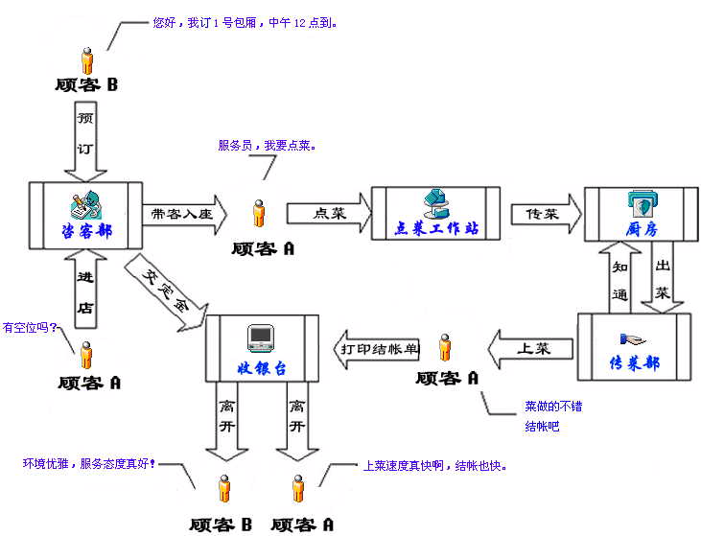
Agile POS需要跟踪整个就餐流程，帮助餐饮企业提高效率，规范管理。
综合起来，Agile POS系统主要功能如下：
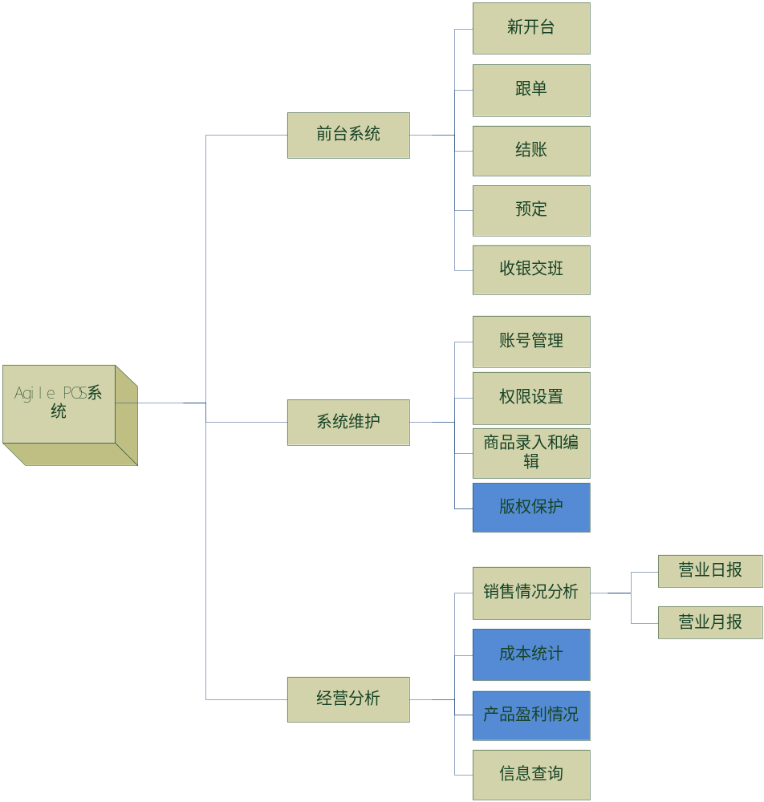

前台系统
- 开 台
顾客一进入餐厅，就需要前台设置客人就餐的台位及人数。如果座位已满，则需要打印排队号，做到公平和方便的排队。（排队可作为单独的系统模块，后续实现）
特殊要求：
需要能查看开台时间（绝对时间和经过的时间），可以预防逃单。
对VIP区可配置操作员是否有权限操作
- 开 单
开单是指录入客人点的菜品、酒水等，同时通知厨房制作。
特殊要求：
记录客户对菜品的特殊要求（如配料、口味等），通知厨房
对于打包带走的作出标志
时价出品和需要称重商品的处理
VIP账单/加急账单：提示厨房和传菜部慎重对待
- 跟 单
跟单是对之前开单顾客的服务跟进，包括：
移台、改人数、加菜、退菜、合并桌位，拆分桌位（需要有账单号以便后续查询）
退菜的处理：
需要权限，不能随意退菜
若菜品还在制作，通知厨房停止；若菜品已制作完成，则做额外的处理
a.退单个菜
b.退整桌菜

退菜产生的原因包括：
a.客人逃单（需要避免）
b.服务员飞单（需要避免）
c.自身的服务问题
原因可分为多类，包括“其他”类，但需用户手动输入原因，不然退单的大部分原因都是其他。
退菜可以为我们提供以下的信息：
a.统计不同菜在客户中的反映情况
b.作为财务报表的一项内容
退菜的流程可以大概总结如下：
开单->出单->产生退菜要求->选中要求退菜的订单中的菜品，进行删除操作->
a.处于服务员权限，弹出界面要求输入经理密码->选择或者自己输入退菜理由->完成
b.处于经理权限->选择或者自己输入退菜理由->完成
- 厨房模块
用户点完菜后系统要自动通知厨房；如果用户撤单，也要及时和厨房沟通；另外提供催单的功能，提醒厨房对某个菜抓紧制作。
对于多个厨房同时使用的情况，每个厨房需要配备一台打印机，每台打印机接收到的订单是相同的，但是各个菜品由之前所配置的对应厨房的制造部门负责处理。
可以分成热菜部/冷菜部等不同的部门，菜的属性中可以加出菜部门

- 结 帐
顾客完成就餐则需要结帐。提供多种结账方式：现金、刷卡、会员卡、欠账、优惠券抵用等。另外结账常常要计算折扣，不同等级的顾客给予不同折扣。
结账时自动计算出顾客的花费，提示需要找补的零钱，自动打开钱箱。
早\中\晚（工作日，假日）的菜价不一样如何处理？

- 出品沽清
对已经售完的菜品停售。
限量销售商品的处理：售完时有明显提示
- 接待预订
记录顾客预订的位置、时间、人数等信息。要保证预订的座位或房间不被占用。
a.在PC中运行，PC与电话相连，接到电话后可以在系统重迅速的调出该电话对应的顾客资料
b.被预定台在界面中需要特殊显示
c.按时间段预定，系统需要设定缓冲时间，既可以最大程度利用该台面资源，又可以保证到时候预定太不会被占用。
当前可不实现
- 收银交班
收银员上下班需要登记，打印交班报表，统计上班时段的营业数据，核对上交的本班次的收款。
交班的主要作用是核对账务，钱箱和系统记录是否帐平，防止不必要的损失。
交班后晚班人员不能修改早班的数据。
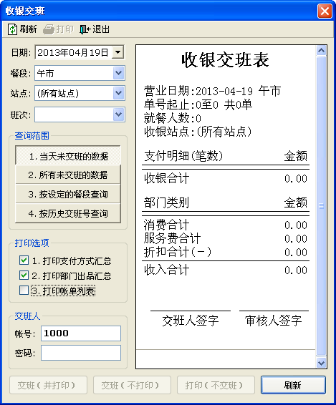
- 特殊的消费要求
有些餐厅有特殊的消费要求，如最低消费设置、茶位费等。
还有一些菜品是按时价出品或特价出品的，要很方便修改价格。
搞活动（婚礼，女性之夜）
- 退款管理
退款需要经理以上的权限，不能由收银员随意操作。
- 钱箱管理
存入现金、取出现金
员工不当班则不能操作钱箱

系统维护
- 用户管理
为用户设置帐号、密码用于验证身份。对账号分配权限，角色一般包括：系统管理员，经理，普通员工。权限的设置具体到可以操作哪些功能以及区域。
特殊要求：辞职的员工将不能使用系统，删除用户
- 员工信息
录入、编辑酒店员工的基本信息。员工的班次信息。
- 商品编辑
商品和菜品的增删改等维护操作。
长名称/短名称，对应的打印机（某些不打印在账单上，不希望顾客看到）。称重产品的处理
价格制定
a.当不同时间段中，菜品的价格有差别，以下单的时间为准，且考虑到用户点单与在系统中下单的时间差，一般在配置时给出一个缓冲时间，一般为5min.
b.对于节日，对整体，或者对单个菜品，可以提供灵活的价格的更改。
c.使用宴会键/活动键此时，单个菜品的价格将不会被打印在订单上，订单上的所有菜品作为一个整体以宴会键/活动键对应的价格进行处理，但是每个菜品依然需要被加入到成本中。
- 版权保护
软件与硬件绑定，未注册则不能使用！防止被人拷贝
- 软件升级
可考虑自动升级（可选）
- 打印机配置
配置每一台POS对应的打印机，设置系统备用打印机。
配置不同菜品对应的打印机。
- 销售时段
设置一个营业日的起止时间和销售时段,用于统计分析。
- 培训模式
提供员工的培训模式，方便员工在真实的环境中得到训练，提高熟练度。
培训模式的操作不计入数据库，不打印或打印时注明是培训模式。
界面需要和正常模式不同

经营分析
经营分析供高层管理人员分析整个餐厅的经营状况。可以考虑在后续增加web访问，在任何地方都可通过浏览器访问经营数据。
- 单据核查：提供“当日单据核查”和“历史单据核查”，用于查询和核对当前营
业日的消费单情况。
- 营业日报：总营业额、预计利润
- 销售统计报表：查询任一时段的出品销售情况。
每桌的消费情况，消费，消费，退订等
每道菜的消费情况
- 成本统计
- 产品盈利分析

运行需求

用户界面
界面力求简洁易用。需要有快捷键方便用户记忆。菜品等加入图片使显示更加直观。

Aloha 参考
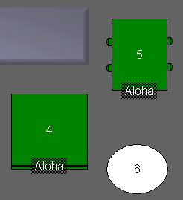
显示owner，未结账的闪烁
可显示开台时间、账单号
拆单时很方便
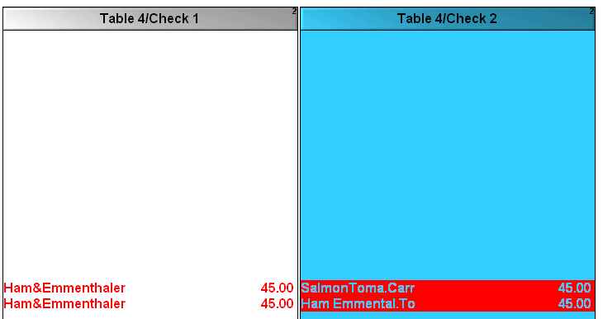
当客户人数较大时弹出提示框，确认人数。

Micros参考
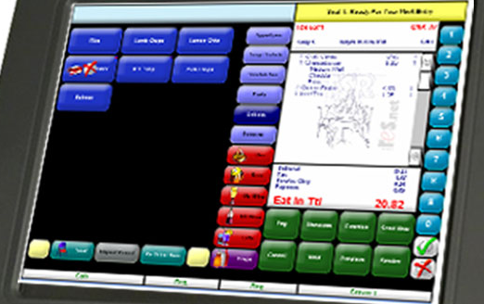
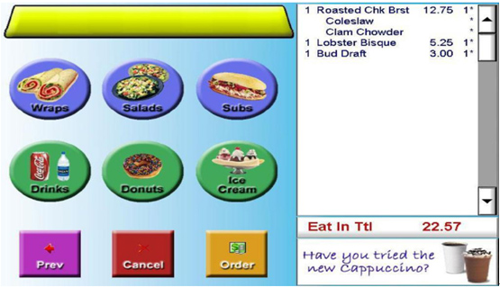
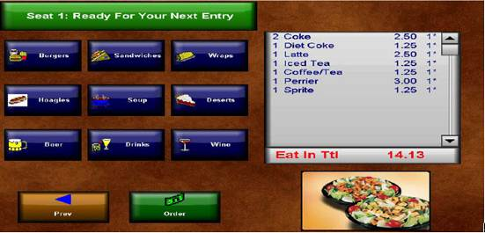

软件环境
安装环境：
Windows XP
JRE 1.6以上
MySQL 5.1
开发环境：
JDK 1.6
NetBeans IDE 6.9.1
考虑到java的性能因素，在编码中使用finalize和System.gc()降低内存消耗。

硬件环境
服务器/数据库 | 网络服务器确保酒楼整个局域网的稳定运行
收银PC  钱箱  收银打印机 | 前台收银
触摸屏一体机 | 楼面点菜
厨房打印机
交换机/路由器 | 连接整个局域网
IC卡读卡器 | 员工卡/vip卡
手持点菜机

以下是几种典型的配置方案。

标准单机方案
收银台电脑
账单打印机

- 功能说明：点菜、结帐、统计
- 软件安装：餐饮管理系统单机版
- 帐单打印机：普通的针式、喷墨或激光打印机，用于打印帐单和报表

增强单机方案
收银台电脑
账单打印机

厨房打印机

- 功能说明：除点菜、结帐、统计等功能外，点菜时可以在厨房自动打印点单小票
- 软件安装：餐饮管理系统单机版。
- 帐单打印机：普通的针式、喷墨或激光打印机，用于打印帐单和报表。
- 厨房打印机：专用票据打印机，推荐采用EPSON TM系列；如果厨房离收银台较远，则需要配置打印服务器（打印服务器是一种专用的网络设备，用于远程连接打印机）。

小型网络方案

收银台电脑
收银台电脑
账单打印机
查询电脑
报表打印机

账单打印机

- 功能说明：收银台点菜结帐，查询电脑专用于经理在后台查询统计
- 软件安装：所有电脑都安装餐饮管理系统网络版程序，通过权限设置控制工作站功能
- 帐单打印机：普通打印机或票据打印机（可以打印小票式帐单）
- 报表打印机：普通的针式、喷墨或激光打印机
- 网络配置：以其中一台工作站（如收银电脑）兼作网络服务器，提供数据库共享

大型网络方案

收银台电脑
收银台电脑
账单打印机
财务电脑
报表打印机
经理电脑
报表打印机
账单打印机

接待台电脑
吧台电脑
小票打印机
厨房电脑
厨房打印机
单台电脑

网络服务器
- 功能说明
- 接待台：显示餐台和包房状态，进行预定和领位
- 收银台：收银员点菜结账
- 落单台：通常安放在大厅里，方便服务员输入点菜单
- 吧台厨房：自动分类打印点单小票
- 经理财务：在后台查询统计
- 软件安装：网络服务器上安装数据库，其余电脑都安装餐饮管理系统网络版程序，通过权限设置控制工作站功能
- 账单打印机：普通打印机或票据打印机（可以打印小票式账单）
- 报表打印机：普通的针式、喷墨或激光打印机
- 小票打印机：专用票据打印机，推荐采用EPSON TM系列
网络配置：配置专门的网络服务器，为所有工作站提供数据库共享

已有软件横向比较

Openbravo POS
Openbravo POS是用Java开发的POS系统，可直接当作收款机使用。要令POS系统尽量接近一般收款机的使用方式，其中一个相当重要的部分，便是对不同类型硬件的支持，例如可作为数据输入设备使用的触控式屏幕、条形码扫瞄器和打印收据的打印机。Openbravo POS支持ELO TouchSystems几乎所有型号的触控式屏幕、以及Metrologic的几乎所有型号的条形码扫瞄器，多个厂牌的打印机亦可在无需作任何设定下马上在Linux下使用。Openbravo POS的另一个好处是它可配合Openbravo自家的开放源码ERP系统Openbravo ERP使用，分析客户数据。

优点 | 缺点
可扩展，支持超市收银、酒吧等 | 有些地方使用不是很方便
支持多种硬件
下载量大，说明得到了人们的认可 | 树大招风
本地化做得较好，汉化方便

帮助手册http://wiki.openbravo.com/wiki/OpenbravoPOS_User_guide
本地化http://wiki.openbravo.com/wiki/OpenbravoPOS_Localization

Floreant POS
FloreantPOS是一个平台独立的POS系统，适合餐厅使用，可简化订餐管理、自动的厨房
优点 | 缺点
专门的餐饮软件，比较简单易用 | 扩展性差
 | 对中文支持差，需要修改
知道的人少 | 功能太过简单

附录 A: 术语表
POS Point of sale 销售终端，目前已广泛地应用在超市、连锁店和饮食业，除了可令客户结账时更快更准之外，收集回来的数据也可用作分析。
飞单 指员工将售卖产品的营业款据为已有，并不记入帐中。

附录 B: 参考资料
“食为天”餐饮管理系统解决方案
http://www.openbravo.com/product/pos/
http://floreantpos.com/
http://www.docin.com/p-43063695.html micros中文操作手册
http://blog.csdn.net/zhaohuabing/archive/2006/05/09/715277.aspx 解决java内存泄露

